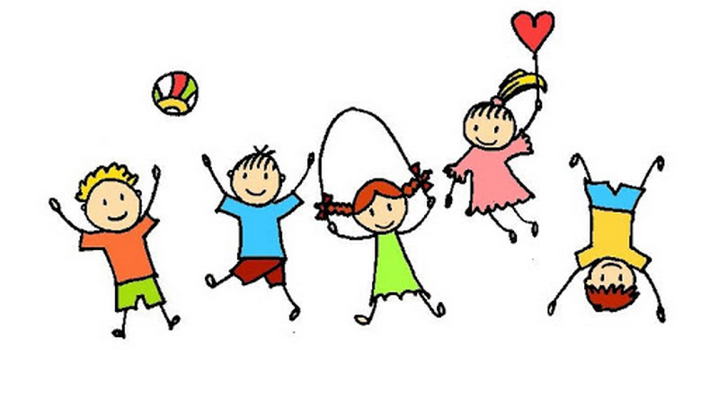
ZÁPIS

k předškolnímu vzdělávání do Mateřské školy, Jívka
pro školní rok 2025/2026
se uskuteční ve středu 7.5.2025
od 14.00 do 16.00 hodin v budově mateřské školy
v Jívce

Žádost o přijetí k předškolnímu vzdělávání lze:
- stáhnout na stránkách www.ms.jivka.cz
- vyzvednout v mateřské škole během provozu od 6.00 do 16.00 hodin

V případě zdravotního postižení dítěte je třeba k žádosti dodat
i vyjádření školského poradenského zařízení.
Děti s odlišným mateřským jazykem mají shodné datum zápisu.

Mgr.R.Nováková
ředitelka MŠ

Kritéria pro přijímací řízení
do Mateřské školy, Jívka

pro školní rok 2025/2026

Přijímání dětí do mateřské školy upravuje:
- zákon č. 561/2004 Sb.,odst.5,
- zákon č. 500/2004 Sb. (Správní řád) v platném znění
- novela školského zákona č.178/2016 § 34, č.421/2023 Sb.

Do Mateřské školy, Jívka jsou přijímány děti zpravidla od 3 let věku,
nejdříve však od 2 let

Přednostně se přijímají:

- děti v posledním roce před zahájením povinné školní docházky – povinné předškolní vzdělávání
- děti, které před začátkem školního roku dosáhnou nejméně dvou let věku, s trvalým pobytem v obci Jívka, od nejstaršího po nejmladší
- děti s trvalým pobytem mimo obec Jívka podle věku od nejstaršího po nejmladší

